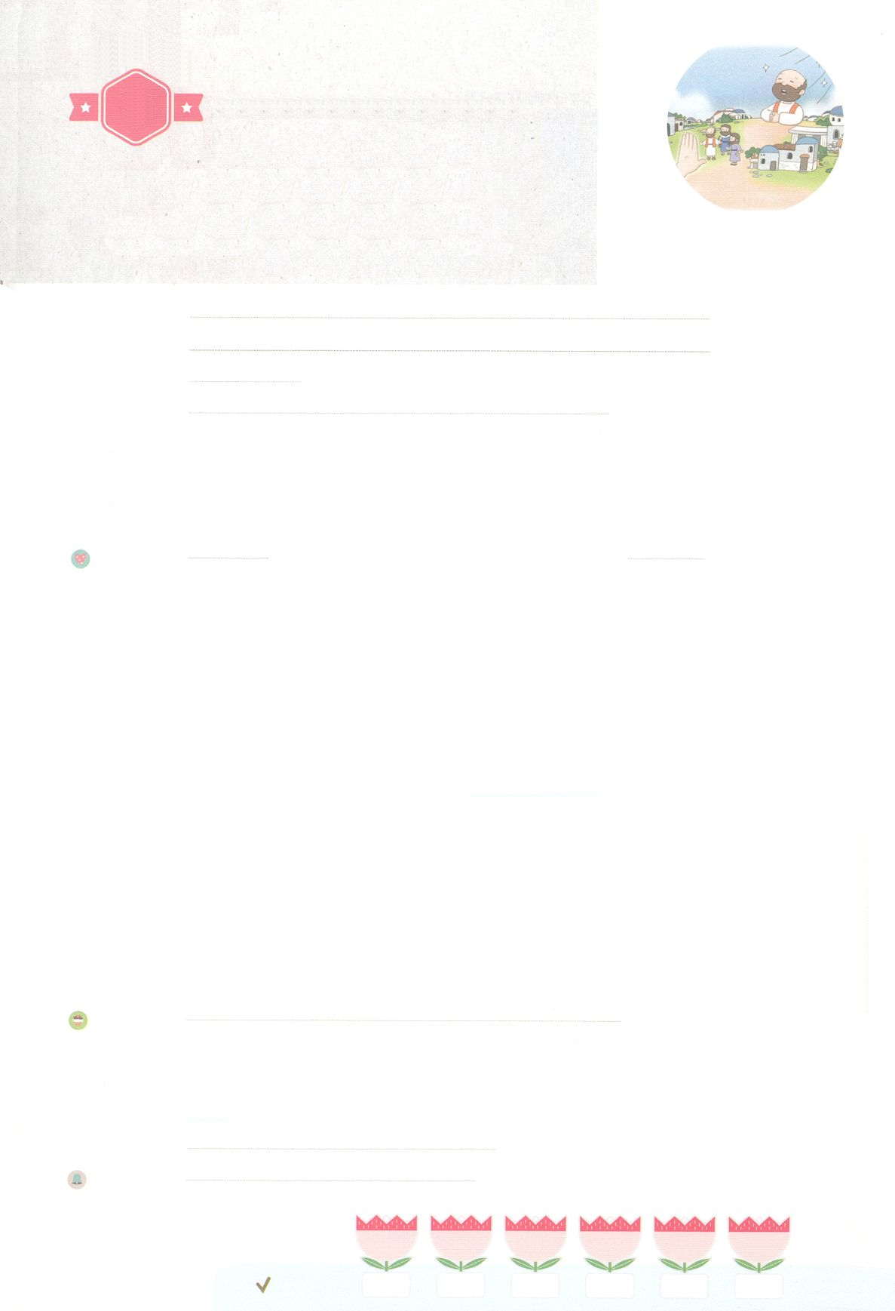

まいにち

れいはい

れいはいはさいこうのしゅくふく

あらかじめ　せいふくした

　　　　　　アジヤ

「いのれば　せいれいが

おしえて　くださいます」

いのり　　　　　　　　　　　　　　　　　　　　　　　　　　　　　　　　　　　　　　　　　　しかいしゃ

しとしんじょう　　　　　　　　　　　　　　　　　　　　　　　　　　　　　　　　　　　　　　みんなで

さんび　　　　　　　　　　しんさんびか9ばん（きゅう53ばん）（そらにみちるかみのさかえ）サミットのいのり（2021ねんこどもさんび)

せいしょ　　　　　　　　　　　　　　　　　　　　　　　　　　　　　　　　　　　　　　しと13:1～4

**13:1～4**らがをし、をしていると、が、「バルナバとサウロをわたしのためにして、わたしがしたにつかせなさい」とわれた。そこでらは、とりをして、ふたりのにをいてから、りした。（2～3）

みことば　　　　　　　あらかじめ　せいふくした　アジヤ

「いのれば　せいれいが　おしえて　くださいます」　　　　　　　　　　　しかいしゃ

たちがるとき、どんなことがこっているのでしょう。パウロをれば、るときに

こっていることがわかります。パウロとのがしてったら、が

パウロとバルナバをアジヤへかれました。アジヤのパポスにったところ、そこでが

みことばをきたがっていました。ところが、にせがくことができないようにをしました。にたされたパウロがのろったところ、にせのがえなくなりました。それをたは、イエス・キリストをじるようになりました。

**パウロ**はを**アジヤ**でもっとえようとしたのですが、が**め**られました。もう、

パウロがしてったところ、が**マケドニヤ**に**かれ**ました。そこにはが

**え**られたたちがいました。

　たちもパウロのように、どこにくかってかれることができます。ってに

いてもらって、すべてのところのやみをりましょう。

　いのり　　　　　　　　　　　　　　　　　　　　　　　　　　　　　　　　　いっしょに　おおきなこえで

いのりましょう

かみさま　ありがとうございます！いつも　いのれる　ちからを　ください。　みことばに　よって

みちを　おしえて　くださり　いく　すべての　ところで　くらやみが　うちくだかれますように。

いきておられる　イエス・キリストの　みなによって　おいのりします。アーメン

しゅのいのり　　　　　　　　　　　　　　　　　いっしょに　しゅのいのりを　いのって　れいはいを　おえましょう

フォーラム　　　　　　　　　　　　　　　　　　きょうの　みことばを　きいて　パパとママと　はなしを　しましょう

２日　　　　 ３日　　　　４日　　　　 ５日　　　　６日　　　　 ７日

まいにち

　　　　　　　　　　　　　　　チェックしよう げつよう　　かよう　　　すいよう　　 もくよう　 きんよう　　　どよう

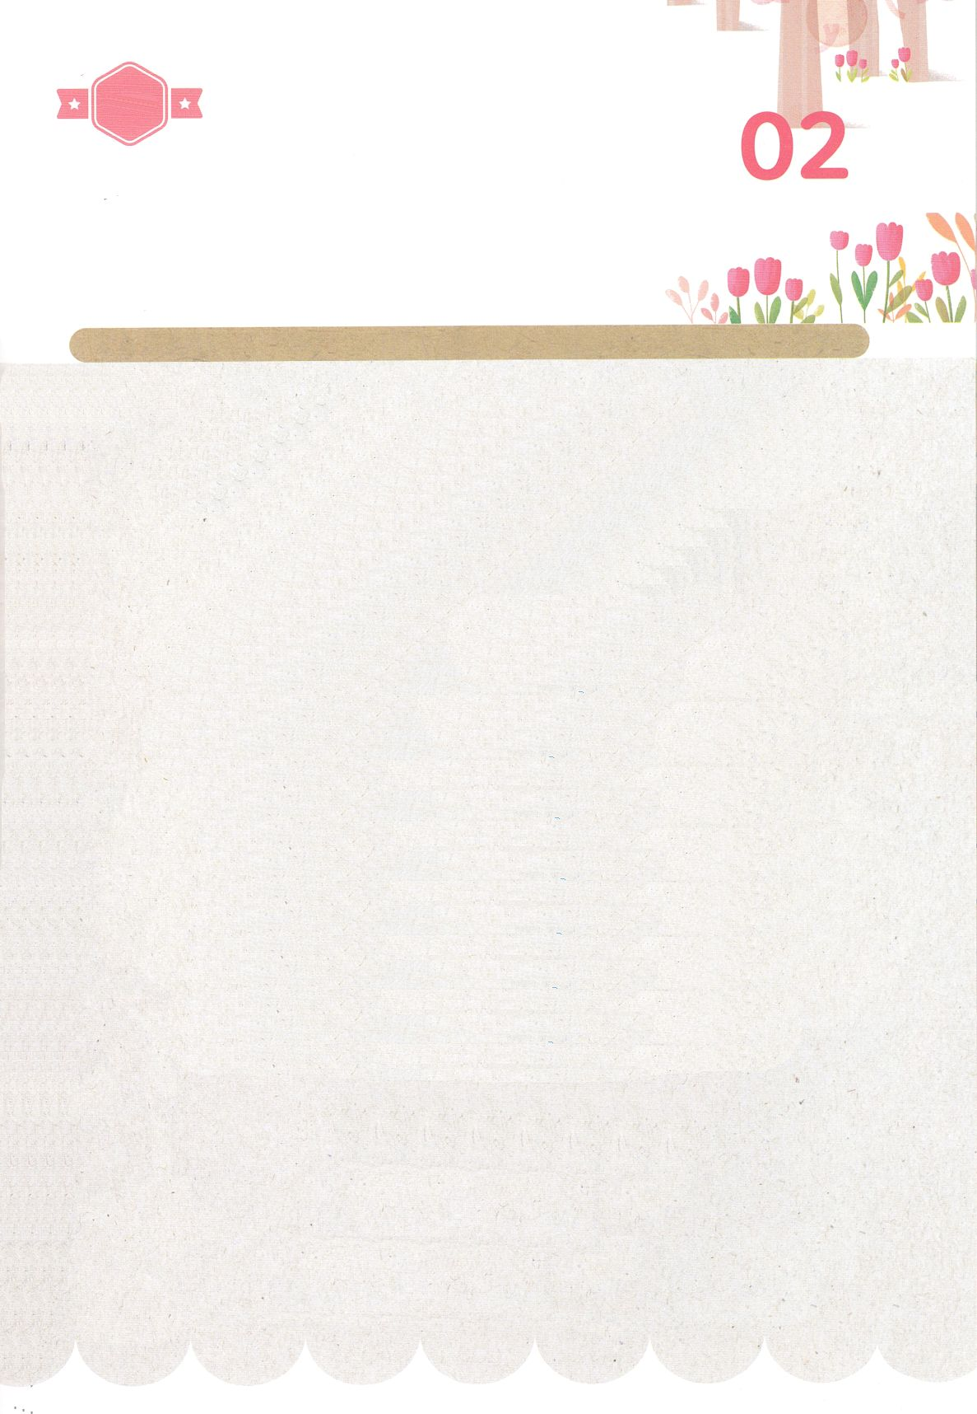

みことば　あんしょう

あま～い

１３３

１３３とは、みことばを　１にち　３かい　３かいずつ　よめば

　　　　　　　　いっしゅうかんに　おぼえることが　できるという　いみです。

あまくて　ふしぎな　かみさまの　みことばを　まいにち　よみましょう。

よく　みえる　ところに　はっておいて　いっしゅうかん

くりかえし　よんで　みことばを　おぼえましょう

**げつようび**

**かれらが しゅを れいはいし、**

**だんじきを していると、**

**せいれいが、「バルナバと サウロを**

**わたしの ために せいべつして、**

**わたしが めした**

**にんむに つかせなさい」と いわれた。**

**そこで かれらは、**

**だんじきと いのりを して、**

**ふたりの うえに てを おいてから、**

**おくりだした。**

しと13しょう２～３せつのみことば

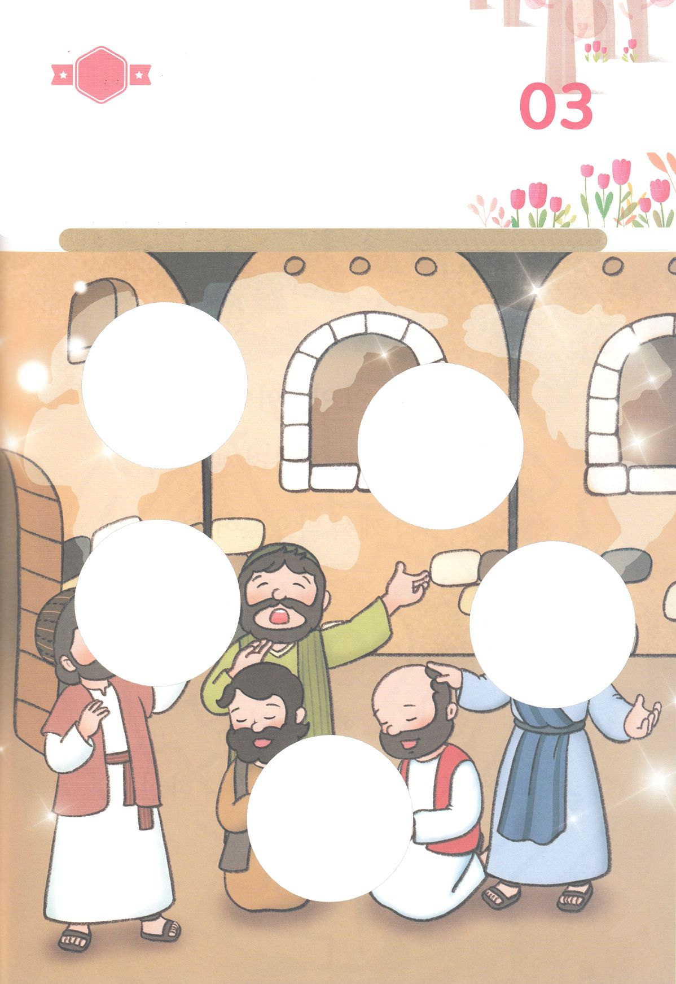

きって　はろう

イエスさまの　みことばに　したがって　アンテオケきょうかいに　あつまって

だんじきして　いのって　いたとき　せいれいが　パウロと　バルナバを

たてなさいと　いわれました。　パウロと　バルナバは　あんしゅを　うけて

アンテオケきょうかいの　さいしょの　せんきょうし　として　はけん　されました。

したの　えの　あいている　ところに　つぎの　ページから　あう　えを

きって　はりましょう。

ちょきちょき

きって　はろう

**かようび**

はるところ

はるところ

はるところ

はるところ

はるところ

じゅんびするもの┃はさみ、のり、つぎのページ

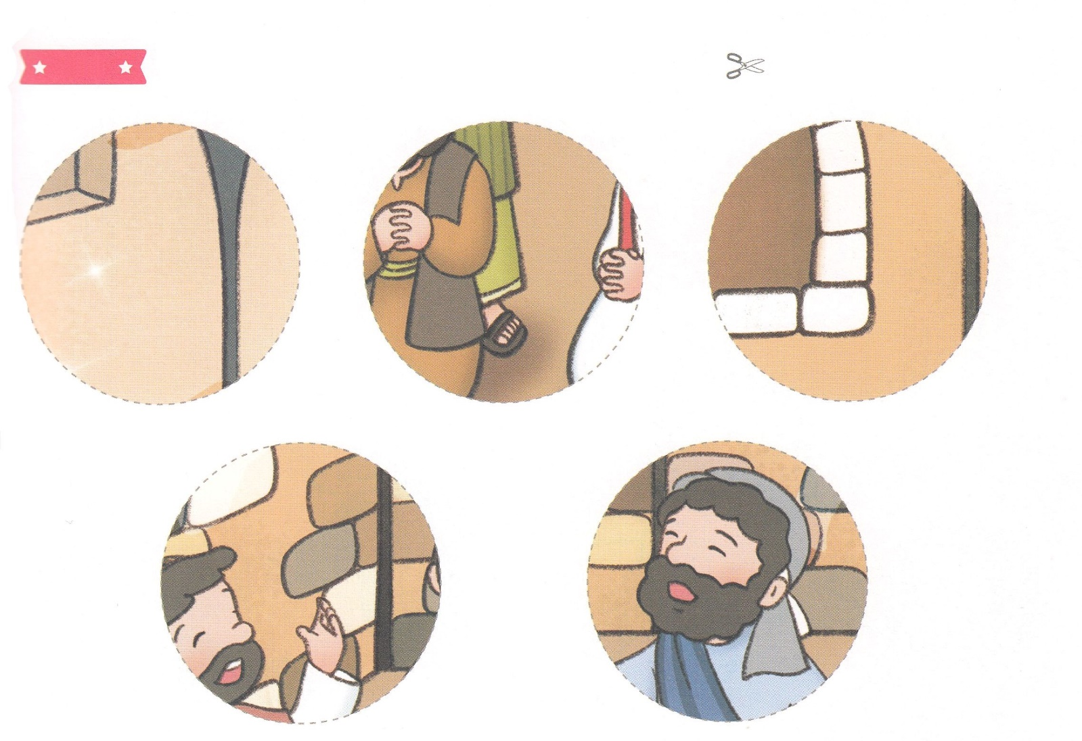

　ふろく　　　　　　　　　　　　　　　　　　　　　　　　　　　　　　　　　　　　　　　　　　きりぬいて　つかってください

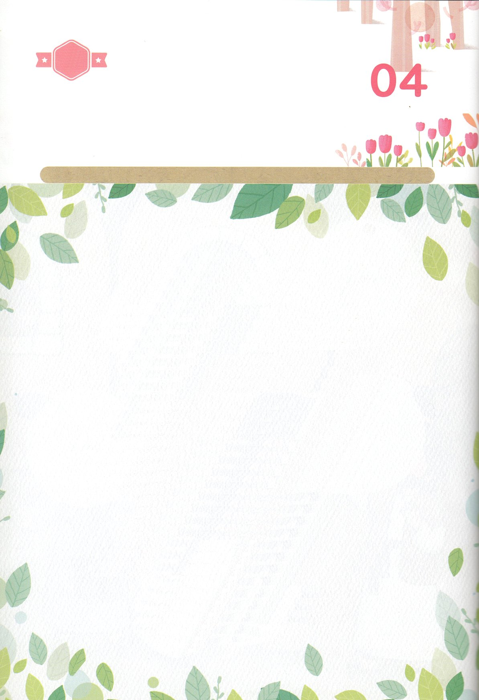

かくしんの　ないようを　こころに　きざみましょう

きょうも　パパとママと　いっしょに　れいはいしましょう。

きょうの　みことばで　じゅうような　たんごを　もういちど

かんがえてみましょう。

したの　ないようを　よんで　じゅうような　たんごを

なぞって　かきましょう。

はーい！

わたしです！

かくしんさがし

**すいようび**

パウロ　は　ふくいん　を

アジヤで　もっと　つたえようと　したのですが、せいれい　が　とめられました。

もういちど、パウロが　しゅうちゅうして

いのった　ところ、

せいれいが　マケドニヤ　に

みちびかれ　ました。

そこには　かみさまが　そなえ　られた

でし　たちが　いました。

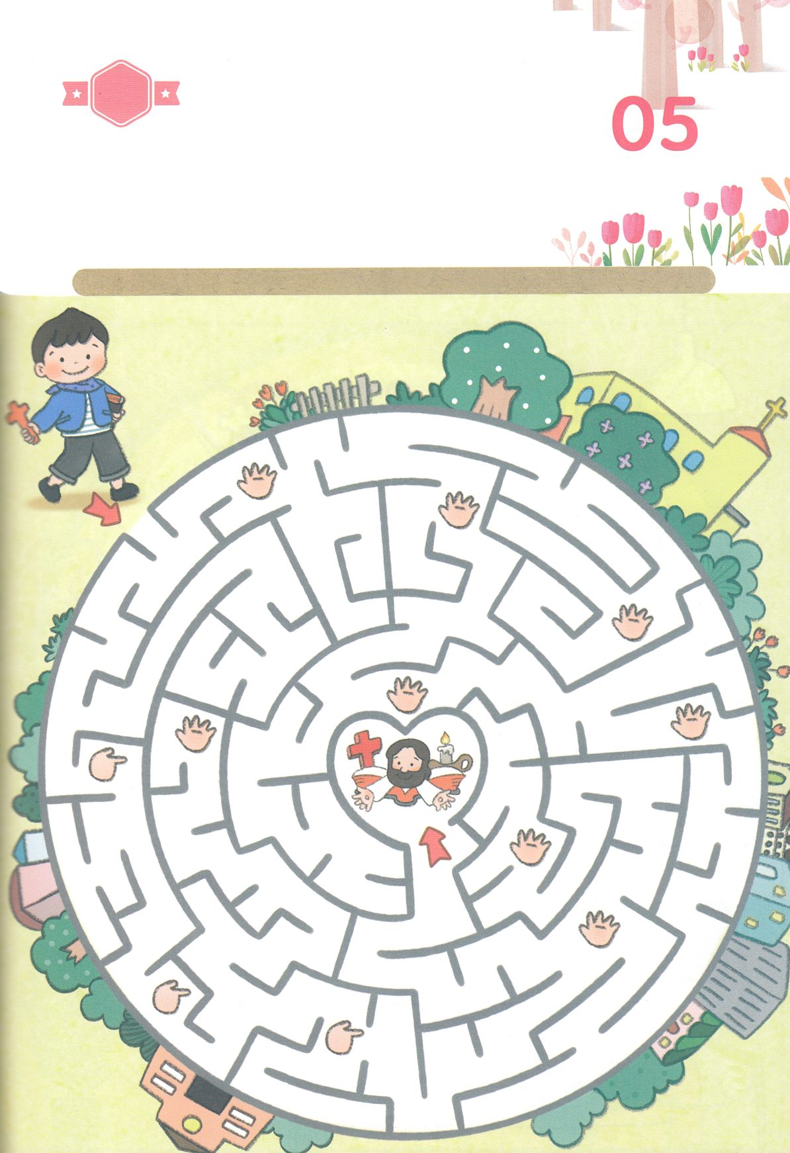

かくれている　えを　みつけたり　きれいに　いろを

ぬったり　しましょう

わたしたちは　イエスさまに　はけんされた　こども　でんどうしゃ

こども　せんきょうしです。イエスさまの　みことばに　ききしたがって

せいれいに　みちびかれる　イエスさまの　でしに　なりましょう。

したの　めいろを　とおって　イエスさまの　ところに　いきましょう。

さがして　いろをぬろう

どこ？

**もくようび**

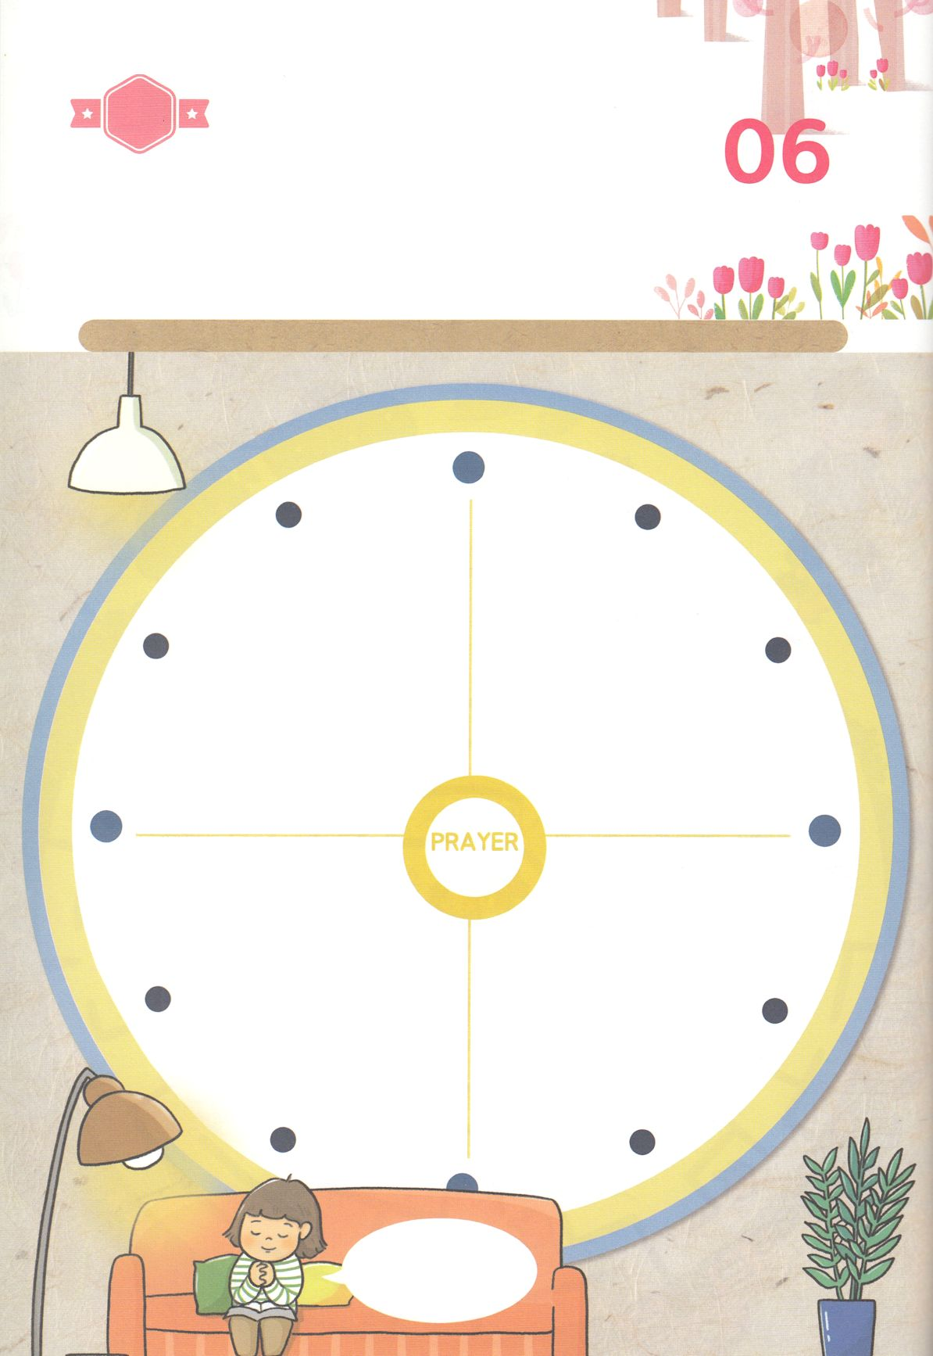

パパとママと　いっしょに　おはなしして

かみさまが　よろこばれる　かんがえ　ことば　こうどうを

えで　ひょうげんしましょう。

いっしゅうかん　かみの　こどもの　みぶんと　けんいを　あじわいましたか。

わたしの　いちにちを　どのように　すごせば　かみさまと　したしく

つうじることが　できるでしょう。じっくり　かんがえて　いつでも

かみさまと　つうじることが　できる　わたしだけの　スケジュールひょうを

つくってみましょう。

ひょうげんしよう

ひそひそ

**きんようび**

**いのり**

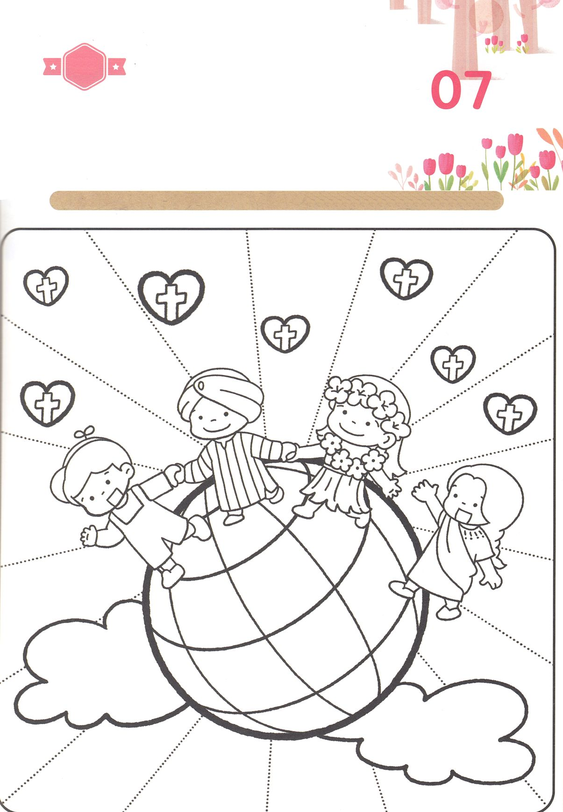

たのしい　ワークをして　いっしゅうかんの　みことばを

こころに　きざみましょう

かみのこどもの　さいこうの　しゅくふくは　わたしたちに

あたえられた　ふくいんを　じまんして　あかしする　せいかつを

おくる　ことです。したの　えに　きれいに　いろを　ぬって

かんせい　させましょう。　また、つぎのページの　しりょうを　つかって

パパとママと　いっしょに　おはなしを　しましょう。

こくいん

ね

たいしつ

ワーク

**どようび**

じゅんびするもの┃いろをぬる　どうぐ、はさみ、のり、つぎのページ

